Ime | Prezime | Grad | Pozicija | Kontakt | Slika
Nijaz | ABADŽIĆ
Asim | ABDURAHMANOVIĆ |  | član | Kontakt | 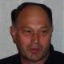
Fazlija | ALIKALFIĆ
Lidumil-Braco | ALIKALFIĆ |  | član | Kontakt
Urs | ALTERMATT | Freiburg | član | Kontakt
Petar fra | ANĐELOVIĆ |  |  |  | 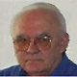
Esad | BAJTAL |  | član | Kontakt | 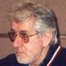
Hasan | BAKALOVIĆ
Ibrahim | BAKIĆ |  | član | Kontakt
Hazim | BAŠIĆ |  | član | Kontakt
Zoran | BEČIĆ
Edina | BEĆIROVIĆ |  | član | Kontakt
Alija | BEHMEN |  | član | Kontakt | 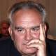
Christopher | BENNETT | London | član | Kontakt
Gojko | BERIC |  | član | Kontakt | 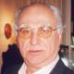
Marko | BEROŠ |  | član | Kontakt | 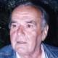
Vladimir | BILIĆ
Dunja | BLAŽEVIĆ |  | član | Kontakt
Bogdan | BOGDANOVIĆ | Vienna | član | Kontakt
Svetlana | BROZ |  | član | Kontakt
Borislav | BROZEK |  | član | Kontakt | 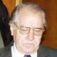
Bato | ČENGIĆ
Stanko | CEROVIĆ | Paris | član | Kontakt
Muhamed | CICO |  | član | Kontakt
Ivan | ČOLOVIĆ | Beograd | član | Kontakt
Ivan | CVITKOVIĆ |  | član | Kontakt | 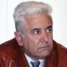
Filip | DAVID | Beograd | član | Kontakt
Erri | DE LUCA | Rome | član | Kontakt
Mehmed | DEKOVIĆ |  | član | Kontakt | 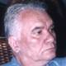
Mustafa | ĐEMIDŽIĆ
Bogdan | DENIĆ | New York, USA | član | Kontakt
Osman | ĐIKIĆ
Tatjana | DIMITRIJEVIĆ-ROŠ |  | član | Kontakt
Jovan | DIVJAK |  | član | Kontakt | 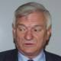
Faik | DIZDAREVIĆ | Paris
Zlatko | DIZDAREVIĆ |  | član | Kontakt
Raif | DIZDAREVIĆ |  | član | Kontakt | 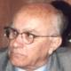
Srđan | DIZDAREVIĆ |  | član | Kontakt | 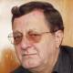
Vlatko | DOLEČEK |  | član | Kontakt
Anto | DOMAZET |  | član | Kontakt
Momčilo | DRAGIČEVIĆ |  | član | Kontakt
Emir | DRAGULJ
Ivan | ĐURIĆ
Lidija | FEKEŽA |  | član | Kontakt
Greta | FERUŠIĆ |  | član | Kontakt
Ibrahim | FESTIĆ |  | član | Kontakt
Sead | FETAHAGIĆ |  |  |  | 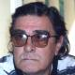
Vlatko | FILIPOVIĆ |  | član | Kontakt | 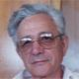
Jakob | FINCI |  | član | Kontakt | 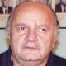
Kalmi | FINCI
J. William | FRECH | New Jersey, USA | član | Kontakt
Igor | GALLO | Pula | član | Kontakt
Mirjana | GALLO | Pula | član | Kontakt
Muhamed | GANIBEGOVIĆ |  | član | Kontakt | 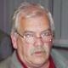
Rada | GAVRILOVIĆ | Brussels | član | Kontakt
Egvin | GIRT
Gradimir | GOJER |  | član | Kontakt
Sulejman | GROZDANIĆ
Sinan | GUDŽEVIĆ | Zagreb | član | Kontakt
Sabahudin | HADŽIALIĆ |  | član | Kontakt
Fuad | HADŽIHALILOVIĆ |  | član | Kontakt
Aziz | HADŽIHASANOVIĆ |  | član | Kontakt | 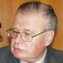
Hatiđa | HADŽIOSMANOVIĆ |  | član | Kontakt
Vefik | HADŽISMAILOVIĆ |  | član | Kontakt | 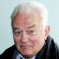
Mehmed | HALILOVIĆ |  | član | Kontakt
Muhamed | HAMIDOVIĆ |  | član | Kontakt
Florence | HARTMANN | Paris | član | Kontakt
Mirza | IDRIZOVIĆ
Zoran | ILIĆ |  | član | Kontakt | 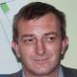
Željko | IVANKOVIĆ |  | član | Kontakt
Fikret | JAKIĆ |  | član | Kontakt | 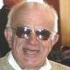
Milivoje | JEFTIĆ | Vancouver, Canada
Dunja | JEKAUC |  | član | Kontakt
Zoran | JORGAKIESKI | Madrid | član | Kontakt
Dževad | JUZBAŠIĆ |  | član | Kontakt | 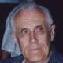
Milica | KAJEVIĆ |  | član | Kontakt | 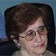
Aleksandar | KALMAR |  | član | Kontakt
Hanifa | KAPIDŽIĆ-OSMANAGIĆ |  | član | Kontakt
Neven | KAZAZOVIĆ |  | član | Kontakt
Čedo | KISIĆ |  |  |  | 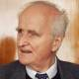
Stanko | KOBLAR | Ljubljana | član | Kontakt
Mladen | KOLOBARIĆ
Suvad | KONAKOVIĆ | Sarajevo | član | Kontakt
Radomir | KONSTANTINOVIĆ | Beograd |  |  | 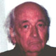
Hans | KOSCHNIK | Berlin | član | Kontakt
Dragutin | KOSOVAC
Mirko | KOVAČ | Rovinj
Nikola | KOVAČ |  |  |  | 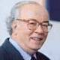
Marko | KOVAČEVIĆ
Slaven | KOVAČEVIĆ |  | član | Kontakt
Elma | KOVAČEVIĆ |  | član | Kontakt
Franjo | KOŽUL
Fahrudin | KREHO |  | član | Kontakt
Slavo | KUKIĆ | Posušje | član | Kontakt
Kemal | KURSPAHIĆ |  | član | Kontakt
Zlata | KURT
Mirsad | KURTAGIĆ |  | član | Kontakt
Suvad | KURTĆEHAJIĆ | Sarajevo | član | Kontakt
Senadin | LAVIĆ |  | član | Kontakt
Dubravko | LOVRENOVIĆ |  | član | Kontakt
Željko | MAJSTOROVIĆ |  | član | Kontakt
Mirjana | MALIĆ |  | član | Kontakt | 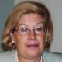
Toni | MARAINI | Rome | član | Kontakt
Silvana | MARIĆ |  | član | Kontakt
Luka | MARKEŠIĆ |  | član | Kontakt | 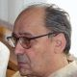
Juraj | MARTINOVIĆ |  | član | Kontakt | 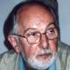
Mahmut | MAŠIĆ |  |  |  | 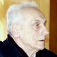
Božo | MATIĆ |  | član | Kontakt | 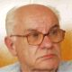
Predrag | MATVEJEVIĆ | Rome | član | Kontakt
Tadeusz | MAZOWIECKI | Warszawa
Mirjana | MICEVSKA |  | član | Kontakt
Mensura-Lula | MIKIELJ | Beograd | član | Kontakt
Planinka | MIKULIĆ
Goran | MIKULIĆ |  | član | Kontakt | 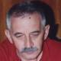
Neđo | MILIĆEVIĆ |  | član | Kontakt
Jadranka | MILIĆEVIĆ |  | član | Kontakt | 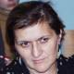
Nada | MLADINA | Tuzla | član | Kontakt
Rastko | MOČNIK | Ljubljana | član | Kontakt
Smilja | MUČIBABIĆ |  |  |  | 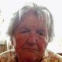
Tatjana | NEIDHARDT |  | član | Kontakt | 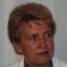
Boris | NOVAK | Ljubljana | član | Kontakt
Senka | NOŽICA |  | član | Kontakt | 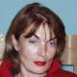
Edo | NUMANKADIĆ |  | član | Kontakt | 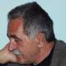
Mustafa | OMANOVIĆ | Zenica | član | Kontakt
Drenko | ORAHOVAC |  | član | Kontakt
Marko fra | ORŠOLIĆ |  | član | Kontakt | 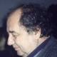
Josip | OSTI | Ljubljana | član | Kontakt | 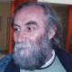
Ramy | OURDAN |  | član | Kontakt
Zoran | PAJIĆ | London | član | Kontakt | 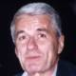
Sanko | PANDUR |  | član | Kontakt
Žarko | PAPIĆ |  | član | Kontakt
Rizah | PAŠALIĆ |  | član | Kontakt | 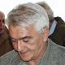
Mladen | PAUNOVIĆ
Borka | PAVIĆEVIĆ | Beograd | član | Kontakt
Josip | PEJAKOVIĆ |  | član | Kontakt
Latinka | PEROVIĆ | Beograd | član | Kontakt
Ago | PRLJAČA |  | član | Kontakt
Vaso | RADIĆ |  |  |  | 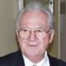
Mićo | RAKIĆ
Zinaid | RALJEVIĆ |  | član | Kontakt | 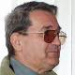
Afan | RAMIĆ |  | član | Kontakt | 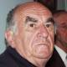
Ante | RAOS | Tuzla | član | Kontakt
Sulejman | REDŽIĆ |  |  |  | 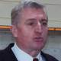
Enver | REDŽIĆ
Edina | REŠIDOVIĆ |  | član | Kontakt
Džemal | REZAKOVIĆ |  |  |  | 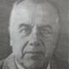
Teodor | ROMANIĆ |  | član | Kontakt | 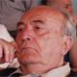
Stjepan | ROŠ |  | član | Kontakt
Dževad | ŠABANAGIĆ |  | član | Kontakt
Farida | SADIKOVIĆ |  | član | Kontakt | 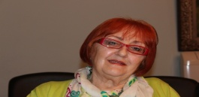
Ćazim | SADIKOVIĆ |  | član | Kontakt | 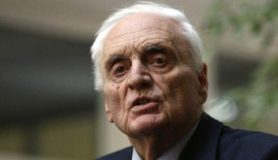
Slavko | ŠANTIĆ |  | član | Kontakt | 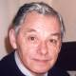
Džemil | ŠARAC
Izet | SARAJLIĆ |  |  |  | 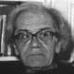
Obrad | SAVIĆ | Beograd | član | Kontakt | 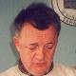
Gancho | SAVOV | Sofia | član | Kontakt
Stana | ŠEGO |  | član | Kontakt
Vehid | ŠEHIĆ | Tuzla | član | Kontakt
Božidar-Gajo | SEKULIĆ |  | član | Kontakt | 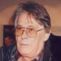
Radmila | SEKULIĆ |  | član | Kontakt | 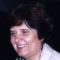
Faruk | SELESKOVIĆ
Rade | ŠERBEDŽIJA | Zagreb - London | član | Kontakt | 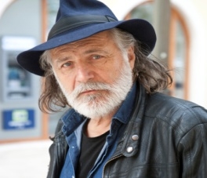
Ferhat | ŠETA |  | član | Kontakt
Petar | SKERT |  | član | Kontakt | 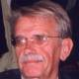
Željko | ŠKULJEVIĆ | Zenica | član | Kontakt
Slobodan | ŠNAJDER | Zagreb | član | Kontakt
Džemal | SOKOLOVIĆ |  | član | Kontakt | 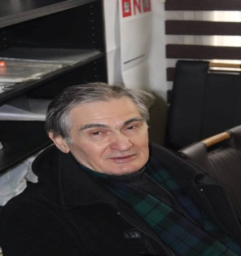
Borislav | SPASOJEVIĆ |  | član | Kontakt | 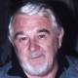
Vidosav | STEVANOVIĆ | Sarajevo | član | Kontakt
Rudi | STOJAK
Dragoljub | STOJANOV |  | član | Kontakt | 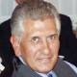
Ivan | ŠTRAUS |  | član | Kontakt | 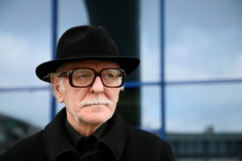
Marko | ŠUNJIĆ
Ivan | SUPEK | Zagreb
Gordana | SUŠA | Beograd | član | Kontakt | 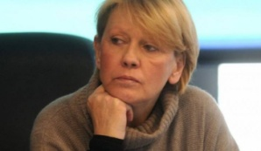
Martin | TAIS |  | član | Kontakt | 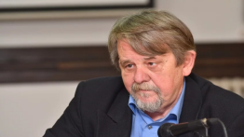
Francois | TANGY | Paris | član | Kontakt
Boris | TIHI |  | član | Kontakt | 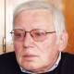
Duško | TOMIĆ |  | član | Kontakt | 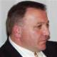
Miloš | TRIFKOVIĆ |  | član | Kontakt | 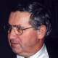
Milan | TRIVIĆ |  | član | Kontakt
Zoran | UDOVIČIĆ |  | član | Kontakt
Midhat | USČUPLIĆ |  |  |  | 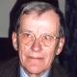
Fadil | VELIĆ |  | član | Kontakt
Lino | VELJAK | Zagreb | član | Kontakt
Marko | VEŠOVIĆ |  | član | Kontakt
Petar fra | VIDIĆ |  | član | Kontakt | 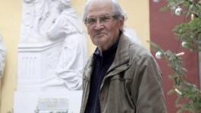
Svetlana | ZEC
Safet | ZEC | Udine | član | Kontakt | 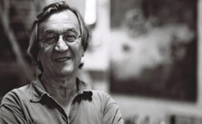
Miodrag | ŽIVANOVIĆ | Banja Luka | član | Kontakt
Miladin | ŽIVOTIĆ
Memnuna | ZVIZDIĆ |  | član | Kontakt | 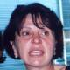

Ime | Prezime | Grad | Pozicija | Kontakt | Slika
Ljubomir | BERBEROVIĆ |  | potpredsjednik | Kontakt | 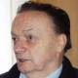
Ibrahim | ĐIKIĆ |  | sekretar | Kontakt
Anton | JEKAUC |  | član nadzornog odbora | Kontakt | 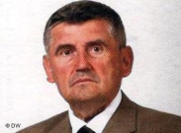
Mujo | KAFEDŽIĆ |  | član nadzornog odbora | Kontakt | 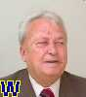
Strajo | KRSMANOVIĆ |  | sekretar | Kontakt | 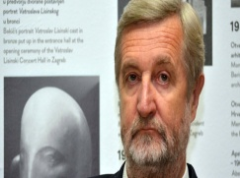
Adil | KULENOVIĆ |  | predsjednik | Kontakt | 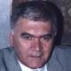
Tarik | KUPUSOVIĆ |  | potpredsjednik | Kontakt | 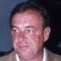
Fadil | MUŠANOVIĆ |  | član nadzornog odbora | Kontakt | 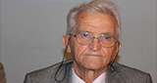
Ratko | OROZOVIĆ |  | sekretar | Kontakt | 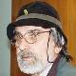
Saliha | ORUČ-ČUSTOVIĆ |  | sekretar | Kontakt | 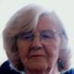
Vladimir | PREMEC |  | potpredsjednik | Kontakt | 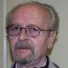
Hidajet | REPOVAC |  | sekretar | Kontakt
Lada | SADIKOVIĆ |  | sekretar | Kontakt | 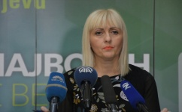
Rajko | ŽIVKOVIĆ |  | član nadzornog odbora | Kontakt | 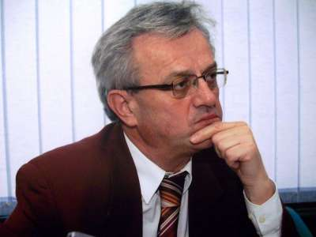

© Asocijacija nezavisnih intelektualaca KRUG 99, Sarajevo, 2002-2004

